Социальная гостиница
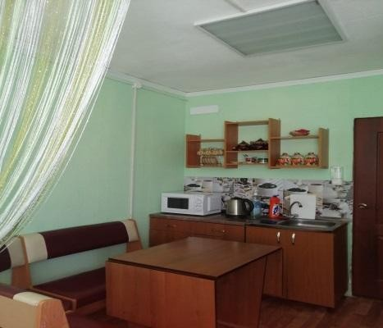
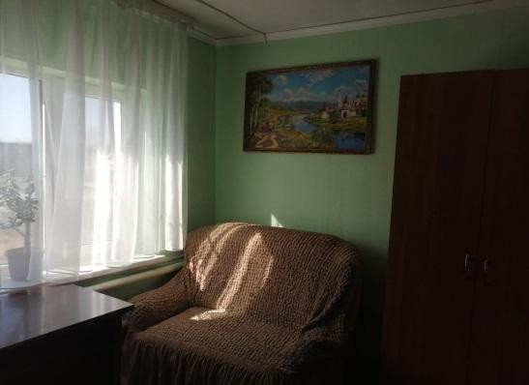
В целях исполнения «Порядка межведомственного взаимодействия по сопровождению и социальной адаптации выпускников организаций для детей-сирот и детей, оставшихся без попечения родителей, ранее воспитывавшихся в семьях опекунов (попечителей), лиц, в возрасте от 18 до 23 лет, потерявшим в период обучения обоих или единственного родителя, утвержденного постановлением областной межведомственной комиссией по делам несовершеннолетних и защите их прав от 28.11.2025 №2.3-П/30, в ГКУСО РО Сулинском центре помощи детям открыта социальная гостиница для выпускников.
Социальная гостиница является структурным подразделением отделения постинтернатного сопровождения и социальной адаптации выпускников ГКУСО РО Сулинского центра помощи детям и рассчитана на одновременное проживание 1 выпускнику.

Социальная гостиница предназначена:
- для предоставления койко-места для временного бесплатного проживания одиноким молодым людям из числа детей-сирот и детей, оставшихся без попечения родителей, в том числе, бывшим воспитанникам Центра, оказавшимся в трудной жизненной ситуации или социально-опасном
положении;
- для предоставления временного проживания в каникулярное время, праздничные и выходные дни выпускникам-студентам Центра.

В социальную гостиницу для бесплатного временного проживания при наличии свободных мест принимаются:
  - одинокие молодые люди из числа детей-сирот и детей, оставшихся без попечения родителей, в возрасте до 23 лет, оказавшиеся в трудной жизненной ситуации или социально-опасном положении;
  - выпускники ГКУСО РО Сулинского центра помощи детям при отсутствии общежитий в профильных учебных заведениях (НПО, СПО, ВУЗах), в которых они продолжают обучение, либо лица, окончившие

указанные выше заведения и не имеющие постоянного жилья, в возрасте до 23 лет;
  - выпускники-студенты ГКУСО РО Сулинского центра помощи детям на каникулярное время, праздничные и выходные дни.
Сроки временного проживания в социальной гостинице определяются индивидуально с учетом сложившейся жизненной ситуации (максимальным сроком до одного года) и согласовываются с учредителем — министерством общего и профессионального образования Ростовской области. В исключительных случаях, по согласованию с органом, осуществляющим функции и полномочия учредителя, срок временного бесплатного проживания может быть продлѐн.
Приѐм в социальную гостиницу осуществляется на основании заявления выпускника на имя директора ГКУСО РО Сулинского центра помощи детям.

При поступлении в социальную гостиницу молодыми людьми предоставляются следующие документы:
  - копия паспорта гражданина РФ;
  - копии документов, подтверждающих социальный статус;
  - справка с места обучения или работы (или из Центра занятости населения);
  - медицинские документы о состоянии здоровья на момент поступления.
Между центром помощи детям и выпускником заключается Договор о временном бесплатном проживании в социальной гостинице.
ВНИМАНИЕ!
В социальной гостинице не допускается проживание лиц, требующих активного медицинского вмешательства, имеющих алкогольную или наркотическую зависимость, с явными признаками обострения психических заболеваний, с венерическими и инфекционными заболеваниями, а также совершивших преступления и находящихся под следствием.
Подробно порядок, условия и правила временного проживания в социальной гостинице, перечень необходимых документов изложены в Положении о социальной гостинице ГКУСО РО Сулинского центра помощи детям.
На сегодняшний день в социальной гостинице учреждения свободно: 1- место.
По вопросу временного проживания в социальной гостинице можно обратиться в отделение социально-правовой помощи
по адресу: 346112 Ростовская область, х. Сулин, пер.Западный, 1 понедельник-пятница — с 9.00 до 17.00, перерыв с 12.00 до 13.00
тел./факс: 8(86385) 54-6-96
e-mail: dd_sulin_miller@rostobr.ru

